Персональная информация
Фамилия |  |  |  | Айтбаева
Имя |  |  |  | Жылдыз
Отчество |  |  |  | Сагымбаевна
Дата рождения |  |  |  | 22.04.1979
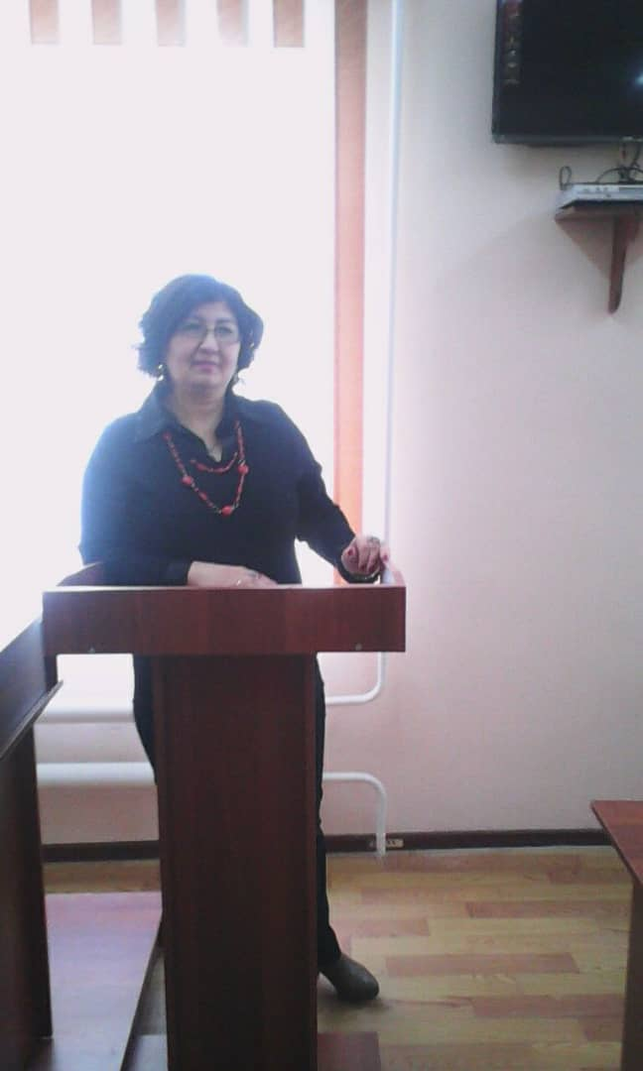 |  |  |  | - В 2001 году окончила юридический факультет ОшГУ по специальности «Юриспруденция».  - В 2012 году защитила кандидатскую диссертацию по специальности 12.00.02 - конституционное право; муниципальное право и получила степень кандидата юридических наук.  - В 2017 году получила ученое звание доцента по специальности “Правоведение”.  - В 2018 году прошла обучение по программе профессиональной переподготовки «Педагог профессионального обучения, профессионального образования и дополнительного профессионального образования», Федерального государственного бюджетного образовательного учреждения высшего образования «Российский государственный социальный университет».  - Стаж педагогической работы в ВУЗах – 18лет, в том числе в Ошском государственном университете – 18 лет. Общий научно-педагогический стаж – 18 лет.  - Сфера профессиональной деятельности: юриспруденция.
Контактная информация: |  |  | Мобильный телефон |  |  |  | +996773269036
 |  |  | E-mail |  |  |  | sagimbaievna@mail.ru
ОБРАЗОВАНИЕ:
Дата начала / окончания | Вуз |  |  |  | Факультет |  |  |  | Специальность
1996/2001 | ОШГУ |  |  |  | Юридический |  |  |  | Юриспруденция
Опыт работы
- 2001-2004гг. главный специалист Отдела по развитию предпринимательства, мэрии г. Ош;
- 2004 г. преподаватель кафедры прикладных юридических наук юридического факультета, ОшГУ;
- с 2005 года по настоящее время научный сотрудник Центра «Психолого-педагогическая поддержка» при ОшГУ;
- с 2006 по 2009 год зам. декана по международным отношениям таможенно-юридического факультета;
- с 2009 по 2013 год зам. декана по научной работе историко-юридического факультета ОшГУ;
- с 2010 года по настоящее время -юрист –консультант КЦ «Ак журок»;
- с 2013-2019 гг. заведующая кафедрой гражданского права и процесса юридического факультета ОшГУ;
- с 2014-2016 год, тренер Государственной кадровой службы КР;
- 2014-2017 гг. член диссертационного совета, Ученый секретарь диссертационного совета К.12.013.016. при Южном отделении Национальной Академии наук КР и ОшГУ, по защите кандидатских диссертаций;
- с 2015 года член Ассоциации преподавателей УНКО;
- 2017-2019 гг. член диссертационного совета К12.17.549 по защите кандидатских диссертаций при Южном отделении Национальной Академии наук КР, МУК и ЖАГУ;
- В настоящее время доцент кафедры гражданского права и процесса ОшГУ.
Знание языков: указать компетенции по шкале от 1 до 5 (1 – отличное знание, 5 – знание базовых основ)
Language (Язык) |  | Reading  (Чтение) |  |  |  | Speaking (Разговорный) |  | Writing  (Письмо)
Кыргызский
Русский
Английский
Личные данные и навыки
Ответственная, инициативная. Microsoft office Word, Microsoft office Excel, Internet.
Семейное положение: Замужем, имею 4-х детей.

